МБДОУ детский сад комбинированного вида №105
«Мальвина»
«Психологический
Вестник»
Ежеквартальный журнал
Двенадцатый выпуск
Февраль 2015 год
Автор-составитель: педагог-психолог Абдразакова Е.Р.

Содержание

1). Новости психологии:

Телевизор и ребенок.

2). О детях:
- Творческие способности детей.
- Воспитание детей: вседозволенность и запреты.

3). Притчи:
- Дерево.
- Кошка и котенок.

4). Психологический тест:
- Тревожный ребенок.

5). Иллюзии

1. Новости психологии:
- Телевизор и ребенок
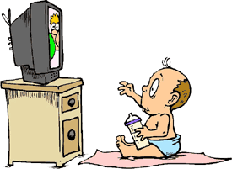
Шокирующее открытие сделали американские ученые: постоянное присутствие детей-двухлеток в комнате с работающим телевизором значительно ухудшает их умственные способности в будущем.
Кроме того, такие дети гораздо чаще страдают от ожирения и чаще становятся объектами третирования со стороны одноклассников. Ученые ожидали, что подобный эффект от постоянного просмотра телепередач в раннем детстве исчезает к 7-8 годам, но пагубное влияние телеэкрана оказалось гораздо более стойким.
Обширное исследование проводили ученые из университета штата Мичиган, причем результаты оказались неожиданными, в первую очередь, для самих исследователей. Были изучены условия жизни 1314 детей. Ученые узнавали у родителей, сколько времени проводили перед телевизором дети, когда им было 29 месяцев, а затем в возрасте 53 месяцев (4,5 года). Позже, когда участникам эксперимента исполнилось 10 лет, исследователи интересовались их успеваемостью, а также измеряли их индекс массы тела (соотношение веса и роста человека).
По результатам исследования было установлено, что регулярное пребывание перед телевизором в младенческом возрасте снижает впоследствии общую школьную успеваемость на 7% (в частности, успеваемость по математике — на 6%). Дети, которые в раннем детстве регулярно смотрели телевизор, на 10% чаще становились объектами насмешек одноклассников, у них отмечалось увеличение индекса массы тела в среднем на 5%, они больше потребляли фастфуда и сладких газированных напитков — на 10% и 9% соответственно.
«Раннее детство является важнейшим периодом для развития мозга и формирования моделей поведения. Частый просмотр телепередач детьми в этом возрасте может в будущем приводить к образованию устойчивых поведенческих моделей, вредных для здоровья. К тому же нам удалось установить, что вредное влияние телевизора не проходит по достижению такими детьми возраста 7-8 лет, а продолжает оказывать свое пагубное воздействие», — пишет профессор психологии Линда Пагани.
Она считает, что родители не должны терять драгоценное время, которое так важно для развития интеллектуальных способностей двух-трехлетних детей — пустое сидение перед телевизором следует заменить прогулками, физическими упражнениями и развивающими играми.
2). О детях
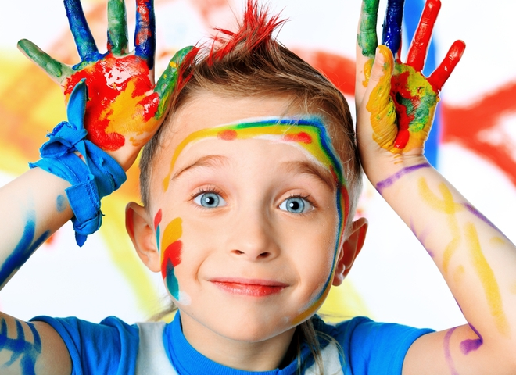
- Творческие способности детей
Творческие способности зарождаются в детстве. Для детей жизнь это творческое приключение. Основные исследования окружающего мира, которые делает ребенок, это его творческие поиски решения жизненных задач. В детстве запускается процесс, продолжающийся всю дальнейшую жизнь - поиск себя. Вот почему развитие творческих способностей детей так важно.
Каждый ребенок открывает для себя язык, умение ходить, способность любить. Задатки творческих способностей есть внутри каждого ребенка: настойчивое желание исследовать окружающий мир, узнавать новые вещи, пробовать что-то новое, экспериментировать над разными вариантами, как можно сделать или взглянуть на что-то. С возрастом дети в своих играх начинают создавать целые миры.
Наш детский творческий опыт формирует многое из того, что мы делаем во взрослой жизни - от работы до семейных отношений. Но если творчество это естественное состояние ребенка, то что же происходит по дороге во взрослую жизнь? Психологическое давление, которое закомплексовывает творческие способности, начинается с раннего возраста.
Родители могут поощрять или подавлять творческие данные своих детей через занятия в кругу семьи или через занятия по школьной программе. Большинство детей, посещающих садики и даже первый класс, любят эти занятия. Им интересно изучать и исследовать что-то новое каждый день. Но когда дети оказываются в третьем-четвертом классе, многие перестают любить школу, не говоря уже об удовольствии от своего творчества.
Психологические исследования выявили главных «убийц» детского творчества:
- наблюдение: постоянное внимание и «нависание» заставляет детей чувствовать, что за ними пристально наблюдают во время занятий
- оценка: дети начинают волноваться о том, как другие оценят то, что они делают. На самом деле, прежде всего, детей должно волновать, насколько довольны они
- соревнование: дети попадают в ситуацию «победитель/проигравший», где только один участник может быть признан лучшим. Однако, ребенку нужно позволить двигаться вперед в своем собственном темпе
- чрезмерный контроль: детям говорят, что и как именно они должны делать. Это дает детям ощущение, что любые поиски и исследования окружающего мира это пустая трата времени
- давление: от детей порой ждут грандиозных результатов. Жесткая система воспитания может легко вызвать обратную реакцию и отвращение к занятию или предмету
Один из главных «убийц» творчества, тем не менее, менее уловимый и так глубоко укоренившийся в нашей культуре, что едва заметен. Этот фактор - время.
Дети более естественно, чем взрослые, входят в наивысшую стадию творческого процесса, в стадию подъема. В этот момент время не имеет значение. Это состояние более удобное для детей, чем для взрослых, которые острее ощущают время.
Одна из составляющих творческого процесса это неограниченное время. Дети способны растворяться в том, что они делают - взрослым это сделать намного труднее.
К сожалению, взрослые часто прерывают детей в моменты глубокой концентрации. Желание детей закончить свое занятие становится нереализованным. Мы живем в настолько бешеном ритме, что снова и снова прерываем детей во время занятий, которые они обожают. Дети ограничены жестким расписанием и режимом. Это больше чем что-либо подавляет творческие способности.
Когда что-то делается с удовольствием, творчество процветает. Стимулирующая обстановка - залог успеха творческого воспитания. Важную роль играют взгляды в семье, которые способствуют творческому развитию ребенка. В творческих семьях своя особая атмосфера, больше свободы для деятельности. Родители творческих детей дают им, как некоторым кажется, удивительно много свободы.
Это непростой урок для многих родителей. Сложно перестать чрезмерно
контролировать ребенка и дать ему больше пространства. Когда родители видят, что ребенок играет с новой игрушкой не так, как «принято» играть, хочется подбежать и показать ему, как нужно «правильно» играть. И после этого ребенок часто теряет к игрушке интерес. Дети открывают новые способы игры с привычными вещами. Может быть это не то, как «обычно» играют дети, но в этот момент ребенок творчески активен.
Если родители поддерживают и помогают развитию творческих способностей детей, это дает свой результат, так как большинство детей имеют природный дар к определенным видам активности.
Если ребенку позволить исследовать все доступные виды деятельности, то заложенные природой задатки легче проявятся.
- Воспитание детей: вседозволенность и запреты

Взрослому необходимо время от времени задавать себе вопрос: «При каких обстоятельствах этот ребенок мог бы мне понравиться?» Дело в том, что взрослый (родитель, учитель, воспитатель) должны заключать компромиссы с ребенком. Если взрослый будет думать только о том, что ему нравится или не нравится, то, скорее всего, он перестанет обращать внимание на потребности детей.
И, наоборот, есть много современных семей, в которых дают детям слишком много свободы. И это тоже плохо - ребенок становится тираном для собственных родителей. Но в итоге, когда терпение родителей «лопнет», взрослые возместят на ребенке свою агрессию. И когда мы, в конце концов, говорим «нет» ребенку, то делаем это с раздражением. В глазах ребенка это означает: «мама меня больше не любит».
Нельзя доходить до этого. Наш долг перед нашими детьми - это вовремя устанавливать границы. И делать это надо, когда мы не потеряли контроль над своими эмоциями и еще испытываем теплые чувства к ребенку, Тогда наше «нет» звучит по-иному. Тогда мы в состоянии и смягчить конфликтную ситуацию, и утешить ребенка, и заключить с ним компромисс.
А еще труднее ситуация, когда, воспитанный в современной семье в атмосфере вседозволенности ребенок идет в гости, в садик, в школу. Там ведь существуют определенные нормы и правила для всех детей, а он считает, что ему можно все - он так привык. Но если в семье его за это не ругали, то общество (школа, садик) ему прощать не будет. Какой это стресс для ребенка! Какой у него внутри конфликт! Он не понимает, что делать. Как правило, воспитатели, учителя, соседи замечают, что ребенок избалован, и жалуются родителям. А те, не задумываясь, решают, что ребенок специально «позорит» их, и спешат высказать ему: «Почему ты так себя ведешь? Нам за тебя стыдно». Хотя до этого момента ребенку разрешалось все, и при этом его любили. А теперь мир для ребенка становится враждебным - ведь родители его не любят, как прежде, потому что он «какой-то не такой».
Хорошо, если взрослые сделают выводы из этого конфликта (мы помним - виноват, прежде всего, взрослый), если вовремя пересмотрят свои отношения с ребенком. Если нет - такой тип воспитания детей может иметь далеко идущие последствия. Вероятнее всего, ребенок вырастет несчастным, или с отклоняющимся поведением, и родителям не испытать никогда радости родительства.
Поэтому - вседозволенность-это безразличие родителей к судьбе своего ребенка, а значит и к своей судьбе. Знание психологии ребенка дают взрослым очевидные преимущества. Понимать потребности детей, их желания и чувства - еще не значит, что им все позволено.
Если родитель хочет сохранить хорошие отношения с ребенком, он может научиться спокойным тоном и без чувства вины запрещать, требовать, устанавливать границы и говорить «нет». Потому что родитель знает, что любит своего ребенка и, несмотря ни на что настроен по отношению к нему ласково и приветливо.

3). Притчи

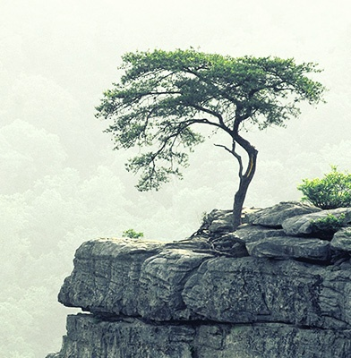
- Дерево
Одно дерево очень страдало из-за того, что оно маленькое, кривое и уродливое. Все остальные деревья по соседству были намного выше и красивее. Дереву очень хотелось стать таким же, как они, чтобы его ветви красиво развевались на ветру.
Но дерево росло на склоне скалы. Его корни вцепились в небольшой кусочек почвы, скопившейся в расщелине между камнями. В его ветвях шумел ледяной ветер. Солнце его освещало лишь с утра, а после полудня скрывалось за скалой, даря свой свет другим деревьям, растущим ниже по склону. Дереву просто невозможно было вырасти больше, и оно проклинало свою несчастную судьбу.
Но однажды утром, когда его осветили первые лучи солнца, оно взглянуло на расстилавшуюся внизу долину и поняло, что жизнь не так уж и плоха. Перед ним открывался великолепный вид. Ни одно из деревьев, растущих ниже, не могло увидеть и десятой доли этой чудесной панорамы.
Выступ скалы защищал его от снега и льда. Без своего кривого ствола, узловатых и крепких сучьев дерево просто не смогло бы выжить в этом месте. Оно имело свой неповторимый стиль и занимало своё место. Оно было уникальным.

- Кошка и котенок
Старая мудрая кошка лежала на травке и грелась на солнышке. Тут мимо нее пронёсся маленький шустрый котёнок. Он кувырком прокатился мимо кошки, потом резво подскочил и снова начал бегать кругами.
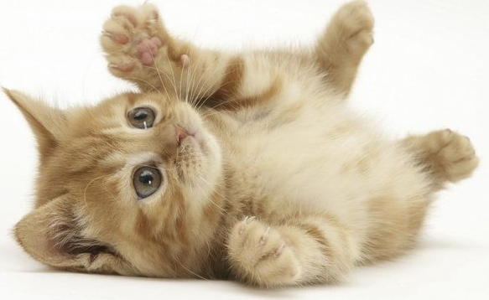
— Что ты делаешь? – лениво поинтересовалась кошка.
— Я пытаюсь поймать свой хвост! – запыхавшись, ответил котёнок.
— Но зачем? – засмеялась кошка.
— Мне сказали, что хвост – моё счастье. Если я поймаю свой хвост, то поймаю и своё счастье. Вот я и бегаю уже третий день за своим хвостом. Но он всё время ускользает от меня.
Старая кошка улыбнулась так, как это умеют делать только старые кошки и сказала:
— Когда я была молодой, мне тоже сказали, что в моём хвосте – моё счастье. Я много дней бегала за своим хвостом и пыталась схватить его. Я не ела, не пила, а только бегала за хвостом. Я падала без сил, вставала и опять пыталась поймать свой хвост. В какой-то момент я отчаялась. И просто пошла, куда глаза глядят. И знаешь, что я вдруг заметила?
— Что? – с удивлением спросил котёнок.
— Я заметила, что куда бы я ни шла, мой хвост везде идёт за мной. За счастьем не надо бежать. Надо выбрать свою дорогу, и счастье будет идти вместе с тобой

4). Психологический тест:
Тест на оценку уровня тревожности ребёнка.
Внимательно прочитайте эти утверждения и оцените, насколько они характерны для Вашего ребёнка. Если это проявление ярко выражено, поставьте 2 балла; если оно встречается периодически – 1 балл; если отсутствует – 0 баллов.
- Легко расстраивается, много переживает.
- Часто плачет, ноет, долго не может успокоиться.
- Капризничает и раздражается по пустякам.
- Часто обижается, дуется, не переносит никаких замечаний.
- Бывают припадки злости.
- Заикается.
- Грызёт ногти.
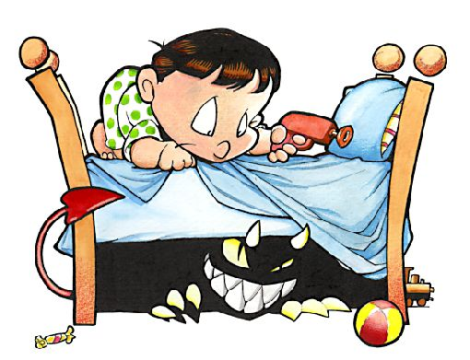
- Сосёт палец.
- Имеет плохой аппетит.
- Разборчив в еде.
- Засыпает с трудом.
- Спит беспокойно.
- Неохотно встаёт.
- Часто моргает.
- Дёргает рукой, плечом, теребит одежду.
- Не умеет сосредоточиться, быстро отвлекается.
- Старается быть тихим.
- Боится темноты.
- Боится одиночества.
- Боится неудачи, не уверен в себе, нерешителен.
- Испытывает чувство неполноценности.
Обработка результатов:
28-42 балла – невроз, высокая степень психоэмоционального напряжения.
20-27 баллов – невроз был или будет в ближайшее время.
14-19баллов – нервное расстройство, средняя степень психоэмоционального напряжения.
7-13 баллов – высокая степень психоэмоционального напряжения, ребёнку необходимо внимание.
Менее 7 баллов – отклонения несущественны и являются выражением возрастных особенностей.

5). Иллюзии.

